《家書----很想跟你說的話》 中一 賴君怡
親愛的媽媽:
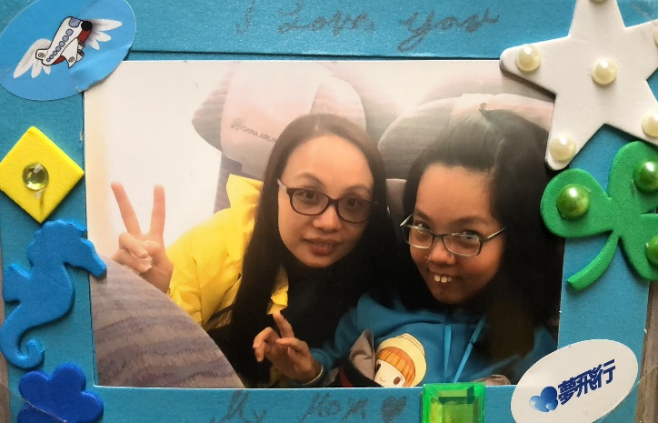
您好! 去了「夢飛行」之後，我還一直回味着在前幾天的事，那些開心、難忘的事。我不是一個經常寫信的人，但我這一次想藉着此機會，跟您說出我一直想跟您說，但又一直說不出口的話。
對我來說，能坐上飛機是一件很奇妙的事，甚而，是一個奇蹟!。從我完成手術後，您就一直告訴我;「等你康復後，媽媽帶你坐飛機，去台灣!」但當下的我知道，要一位坐輪椅的殘障人士坐飛機出遠門旅行，並非一件簡單的事，我甚至把坐飛機這種事列入「不可能」的名單裏；但卻萬萬沒想到，您為了讓我坐飛機，搜遍了各個網站來尋求方法，就是想為我完成這個夢想，讓我只少在人生中坐上一次飛機。終於，被您找到了，您找到了「夢飛行」這個團隊。您和我一起渡過種種的困難，我們一起面試，一起接受家訪，一起預備行程，所有困難都手牽手一起面對。直到登上飛機的那一刻，我才意識到這不是夢，眼前是真實在發生的事。您讓我意識到這不是不可能的事，是您讓我清楚明白，您從來不騙人，也讓我覺悟從小到大，我開口說想要的，您都盡心盡力達成我的要求，但這無知的我卻常常「身在福中不知福」，在那一刻我感受到我的悔意。
旅行途中，我們之間也發生了許多難忘的事。第一夜我們去逛夜市，我發現您和平時不一樣。平時的您一定會叮囑我這個不能吃，那個也不能吃的，生怕我會生病；但這次您卻主動邀我吃「街邊小吃」，好像怕我吃得不滿足的樣子，看見您那有點孩子氣的模樣，我也漸漸不再管那些規矩，和您一起吃到肚子撐不下為止。
還有一件事情讓我今生難忘的。旅程的第二天，義工們告訴我們要各自製作一份禮物送給媽媽。製作的過程只有我和朋友們，而媽媽們則被安排在另一個頗遙遠的房間。禮物製作完畢，我們要捧着它走過一段又長又危險的道路才能到達「那」房間。房門打開了，只見媽媽們圍圈坐着，她們閉着眼但每個人的眼眶都不停地湧出淚來，想必是當時主持人的話語太令人感動了! 我悄悄地走到您面前把禮物遞上，就在您張開眼的那刻，您緊緊的抱着我，在我身後哭着。我把自己精心製作的甜點送給您，雖然您嘴巴說味道怪怪的；但我知道您的心是無比的開心、感動。我也想對您說聲----「媽媽，我愛您!」
感謝有您，我的人生才會多采多姿；倒不如說，沒有您，我不會活在這美好的世上。謝謝您，媽媽，您給了我最好的禮物。
祝
身心健康
愛您的女兒
君怡敬上
二零一七年十二月十七日

